Компенсационная катушка 124-LR

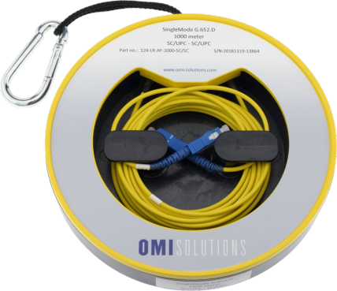
Компенсационная катушка 124-LR обычно используется с OTDR (оптическим рефлектометром временной области) вместо короткого патч-волокна. Катушка с волокном launch внутри 124-LR упакована в компактную защитную коробку. Коробка имеет магнитное крепление и крючок для подвешивания. Коробка также защищает концы во время транспортировки и хранения.
При работе с рефлектометром важно иметь возможность обнаруживать неисправности также вблизи конца тестируемого волокна, т.е. качество сварки пигтейлов и коннекторов. Волокна запуска необходимы, потому что рефлектометр обычно не может правильно измерить события, которые происходят очень близко к концам тестируемого волокна. Типичным способом использования пусковых волокон является подключение одного из них к обоим концам тестируемого волокна для работы в качестве устранителя мертвых зон или блока подавления импульсов. 124-LR можно использовать для всех этих целей.

OTDR (рефлектометр) 124-LR как ближний конец Тестируемое волокно 124-LR в качестве дальнего конца
стартового волокна стартового волокна
Особенности: | Технические характеристики:
- Магнитное крепление: Легко монтируется, например, на ODF или укладывается несколькими кольцами друг на друга  - Стальной подвесной крюк  - Доступно несколько вариантов разъемов для обоих концов  - Наконечники со стальной броней и компенсатором натяжения  - Концы накладок можно поместить в кольцо для транспортировки  - Металлическая крышка с магнитным креплением доступна в качестве аксессуара. | Вносимая потеря <0,25dB (SM) / <0,3dB (MM)  Возвратные потери UPC >50dB  Возвратная потеря APC >65dB  Длина волокна (одиночный режим) 150 м / 500 м / 1000 м  Длина волокна (многомодовое) 150 м  Типы волокон G.652D, G.657B, OM1, OM2, OM3  Материал коробки ABS пластик  Рабочая Температура -40ºC … +85ºC  Размеры Диаметр 185 мм, высота 30 мм  Вес 300 гр.

